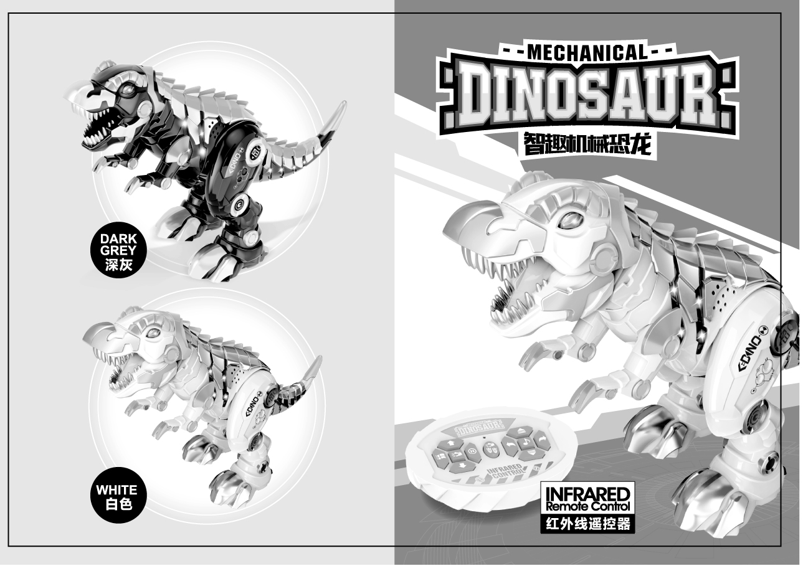

ИК-пульт дистанционного управления

**МЕХАНИЧЕСКИЙ ДИНОЗАВР**

Белый

Темно-серый

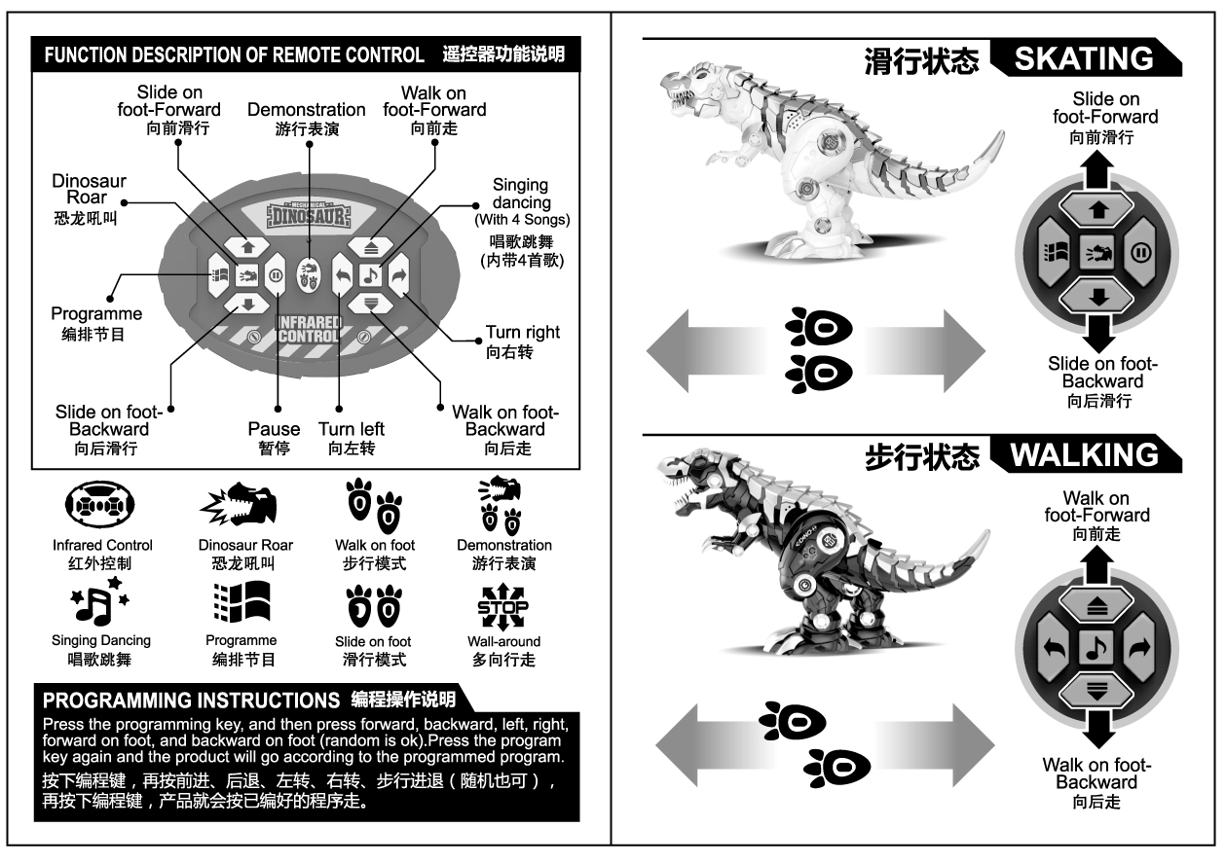

**ИНСТРУКЦИЯ ПО ПРОГРАММИРОВАНИЮ**

Нажмите клавишу программирования, а затем клавиши «вперед», «назад», «налево», «направо», «идти вперед» и «идти назад» (можно нажимать в любом порядке). Нажмите клавишу программирования повторно. Игрушка будет работать в соответствии с запрограммированными настройками.

Демонстрация

Ходьба

Рев динозавра

Скольжение вперед

Скользить назад

Идти вперед

Ходьба назад

Ходьба вперед

ХОДЬБА

Скольжение назад

СКОЛЬЖЕНИЕ

Прогулка

Скольжение

Программа

Пение и танцы

ИК-управление

Пение и танцы (4 песни)

Поворот направо

Идти назад

Поворот налево

Пауза

Программа

Рев динозавра

Демонстрация

Скользить вперед

Описание функций пульта дистанционного управления